Avrupa laminat parke endüstrisi öncü kalmaya devam ediyor
EPLF: Kalitenin ve yeniliğin birlikte desteklenmesi
"Pazarımızı sürekli yeniden tanımlıyoruz. Yenilik ve kalite Avrupa laminatını dünya çapında eşsiz hale getiriyor", diyerek vurguluyor EPLF Başkanı Ludger Schindler, Hannover'deki Domotex 2016 basın konferansı sırasında. "Bu fuarda ve artık üçüncü Wood Flooring Summit (Ahşap Döşeme Zirvesi) sırasında bunu tekrar etkileyici bir şekilde kanıtlıyoruz. Domotex fuarı tüm sektörün gelişimi için önemli bir ilham verecektir." Zorluklar artsa da, EPLF Avrupa laminat parke sektöründeki aktörleri için global yer döşemesi pazarlarında işlerinin iyi devam etmesini bekliyor. EPLF üyeleri, bölgesel pazarların düzenlenmesine paralel olarak iyileştirilmiş uluslararası ürün ve test normları için birlikte angaje oluyorlar.

Eberhard Herrmann (Egger Retail Products GmbH) başkan olarak EPLF Teknik Çalışma Grubunu yönetiyor. EPLF birliği 2015 sonunda Dr. Rico Emmler ve ekibi ile birlikte IHD'de (Dresden Ahşap Teknolojisi Enstitüsünde) gerçekleştirdiği AB destekli "Derin dokular (Tiefe Strukturen)" pilot projesini başarıyla tamamlayabilmiştir "Üç yıllık çalışmada ilk kez derin dokulu yüzeyler için uygun test yöntemleri geliştirmeyi ve buna göre gereksinimleri oluşturmayı başardık", diyor Herrmann. Maksimum izin verilen parlaklık derecesi değişimlerine ilişkin bir sınıflandırma sistemi oluşturulabildi ve bunun hesaplanması için formül de modifiye edildi. Ayrıca aşınma davranışına ilişkin mevcut test yöntemi basitleştirildi.

Derin dokulu laminat parkelerdeki mevcut normlandırma boşluklarını kapatmak için tüm sonuçlar doğrudan kullanılabiliyor. Bu sayede birlik bir kez daha uluslararası ürün standartlarının iyileştirilmesine değerli bir katkı sağlıyor. EPLF ayrıca şu EN normlarının revizyonuna aktif katılıyor: 13329 (Laminat yer döşemeleri - Aminoplastik termoset reçine esaslı bir yüzey tabakası olan elemanlar), 14978 (Laminat yer döşemeleri - Elektron demetiyle kürlenmiş akrilik esaslı yüzey tabakalı bileşenler) ve 15468 (Laminat yer döşemeleri - Doğrudan uygulanan baskı deseni ve reçine esaslı yüzey tabakası olan elemanlar).

Teknik alanında başarılı EPLF projeleri
2015 sonbaharında IBU (Yapı ve Çevre Enstitüsü) tarafından doğrudan kaplamalı, DPL denilen laminat parkeler ("Direkt Preslenmiş Laminat") için yeni, genel EPD'ler (Çevresel Ürün Beyanları) yayınlanmıştır. Bu Çevresel Ürün Beyanları uluslararası ISO standartları temelindedir, yani tüm EPLF üyeleri tarafından ülkeler ötesi uygulanabilir. EPD'ler yapı ürünlerinin ekolojik özelliklerini belgeliyor. Yeni EPD de, Avrupa laminat parkelerini birincil enerji ihtiyacına ve küresel ısınma potansiyeline ilişkin aşırı pozitif değerlere sahip çok iyi bir ekolojik bilanço ile tasdikliyor. Döşemeler oda havası kalitesinde de güçlü yanlarını gösteriyor. "PLD" ve "HPL" laminat parkeler ("Direkt Preslenen Laminat ve "Yüksek Basınçlı Laminat") için mevcut EPD'ler 2016 yılında güncellenmeyi bekliyor. Yakın zamanda bu dokümanların önemi AB pazarlarında belirgin derecede artacaktır: Örneğin Fransa'da EPD'ler 2017 yılından itibaren tüm yapı ürünleri için zorunlu olarak mecbur hale geliyor.

Ayrıca 2015 yılında "Laminat parkeye uygun şilte malzemesi nasıl seçilir" adlı EPLF kompakt broşürün iki yeni dil versiyonları yayınlandı. Doküman artık dokuz dilde birliğin www.eplf.com web sitesinden ücretsiz indirilebilir: Almanca, İngilizce, Fransızca, İtalyanca, Felemenkçe, Rusça, İspanyolca ve yeni olanlar: Lehçe ve Türkçe.

Geçtiğimiz yılda "AB Çevre Etiketi (Euroblume)" adlı işarette de ilerleme kaydedilmiştir: Brüksel'de 2015 Mayıs sonundaki "Ahşap zemin döşemeleri için AB çevre etiketi" paydaş buluşmasından sonra, EPLF 2015 sonbaharında VdP (Alman Parke Endüstrisi Birliği) ve de DKV (Alman Mantar Birliği) temsilcilerini de Berlin'e bir iş toplantısına davet etti. Dr. Theo Smet yönetiminde birlikte AB çevre etiketinin revizyonuna ilişkin temel kriterlerin tanımlanması üzerinde çalışılıyor. EPLF, masrafları arttıran ve serbest mal trafiğini engelleyen ulusal kontrolsüz büyümeyi önleyebilmek umuduyla AB komisyonunun bu girişimini destekliyor.

Rusya projesi ilerliyor
EPLF kendini fikir babası olarak görüyor: "Rusya Görev Gücü" çoğunlukla Rusya'da üretim yapan, EPLF'nin laminat üreticilerinden, ayırca üye olmayan Kastamonu ve Ritter Laminat şirketlerinden oluşuyor, buna ithalat yapan Windmöller Flooring Products ve Yıldız Entegre gibi şirketler de ekleniyor. Grup, 2015 yılında Moskova'da dört başarılı çalışma toplantısı gerçekleştirdi. Mart ayındaki ilk toplantıda faaliyet planı tanımlandı. Hedef, Rusya pazarında kaliteli laminat parke için genel kuralları ve kalite kriterlerini belirlemek, aynı zamanda mevcut GOST normunun tekniğin güncel durumuna doğru güncellenmesini amaçlamaktır. Bu sayede, tüketicilerin zarar gördüğü ve ürün grubunun imajını zedeleyen niteliksiz kalitelerin pazardan kaybolması amaçlanıyor. EPLF "Pazarlar ve İmaj" çalışma grubunun başkanı Max von Tippelskirch: "Bugünkü zorluklar dikkate alınmaksızın, Rusya'daki yer döşemesi pazarının uzun vadede üyelerimizin kaliteli Avrupa ürünleri için büyük potansiyeller ve imkanlar sunduğundan eminiz. Şu anki aktivitelerimizi gelecek için kârlı bir yatırım olarak görüyoruz."

EPLF ayrıca gelecek vaat eden pazar olarak yaklaşık 80 milyon nüfusu olan İran'ı görüyor. Burada laminat parke eskiden beri iyi bir imaja sahiptir. 2016 yılında ambargonun sona ermesiyle bölgedeki politik ve ekonomik durum düzelirse, Avrupalı üreticiler kaliteli ürünleriyle zamanında orada hazır bulunmak istiyor.

Yenilikler yeni imkanlara kapı açıyor

Yer döşemesi üretimindeki teknolojik gelişmeler hızla ilerliyor ve bu şekilde laminat parkeye kayda değer bir yenilik potansiyeli açıyor. Özellikle endüstriyel dijital baskı tekniği sayesinde üreticiler yeni hareket alanlarına sahip oluyor: Müşteriye özel istekler küçük seriler halinde bile kısa zamanda hayata geçirilebiliyor – hem de şimdiye kadar zahmetli süreçleriyle tifdruk baskıda mümkün olduğundan daha hızlı. Kısa ömre veya çok özel tasarım uygulamalarına sahip daha küçük trendler dijital baskıda artık hayata geçirilme imkanı buluyor. Belirli bir laminat dekorun veya tasarımın içindeki optik çeşitlilik de bu teknolojiyle geliştirilebiliyor.
Önemli bir konu olan teknolojik ilerlemede EPLF yer döşemesi üreticileri ve tedarikçileri arasında bilgi alışverişi için aktarma merkezi görevini üstleniyor. EPLF bu nedenle 2016 yılından itibaren kompakt "Yenilik Forumu Laminat" olarak yıllık üye toplantısını düzenliyor. Bu formatta tüm EPLF katılımcıları sektörün tüm çeşitliliğini yaşayabilecektir. Konu sunumlarında, 1:1 fikir alışverişlerinde, aynı zamanda ürün ve konsept sergilerinde yedek üyeler ve destekleyici üyeler tüm yetkinliklerini gösterebilir ve asıl üyeler ile daha da odaklanmış şekilde görüşme yapabilir. – Böylelikle ilerlemenin durmaması için birlikte yeni yaklaşımlar ve fikirler için bir temelin oluşturulması hedefleniyor. EPLF "Avrupa'da üretilmiş kalite ve yenilik" sloganıyla birlik olarak bunu da temsil ediyor. EPLF Yönetim Kurulu Üyesi Paul De Cock: "Global yer döşemesi pazarlarındaki sert rekabet mücadelesinde, üstün ürünler sundukları için Avrupa laminat parke üreticileri söz sahibi olmaya devam edecektir."
www.eplf.com
Resimler:
elnd1601_b1:
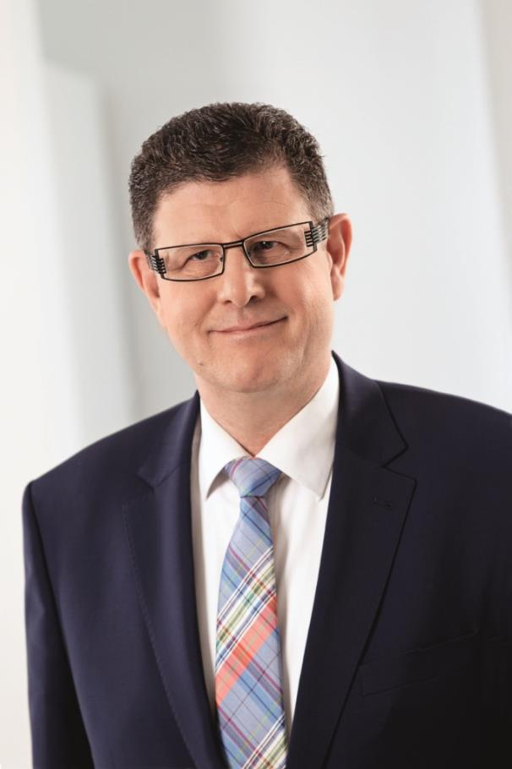
EPLF Başkanı Ludger Schindler: "Pazarımızı sürekli yeniden tanımlıyoruz." Yenilik ve kalite Avrupa laminatını dünya çapında eşsiz hale getiriyor." – Fotoğraf: EPLF

